Формирование проектно-исследовательских умений
младших школьников в процессе учебно-познавательной деятельности

- Проблемно-ориентированный анализ результатов деятельности

Одним из приоритетных направлений развития начального образования является формирование у младших школьников группы общеучебных умений. Но сейчас все уже хорошо понимают, что ориентировка обучения только на формирование у младших школьников знаний-умений, связанных с освоением учебного предмета, не может привести к серьезным результатам в развитии личности ученика; необходимо, чтобы в поле зрения учителя постоянно находилась учебно-исследовательская деятельность, которой занимается ребенок, - ее цель, мотив, конкретные учебные и операции. Только в этом случае учащийся становится активным участником деятельности или, как говорят психологи, ее субъектом.
Новые стандарты образования поставили новую задачу образования - развитие универсальных учебных действий как собственно психологической составляющей фундаментального ядра образования. Важнейшей задачей современной системы образования является формирование универсальных учебных действий, обеспечивающих школьникам умение учиться, способность к саморазвитию и самосовершенствованию. Их сформированность определяет качество познавательной деятельности учащихся в школе, способствует успешному становлению учебно-познавательной мотивации.
Предполагается, что образовательный процесс в школе должен быть направлен на достижение такого уровня образованности учащихся, который был бы достаточен для самостоятельного творческого решения мировоззренческих проблем теоретического или прикладного характера. Достижение этой цели связывается с организацией учебной деятельности, имеющей исследовательскую экологическую направленность.
У каждого ребенка есть интересы и способности. Дети от природы любознательны и полны желания учиться и, как известно, именно младшие школьники отличаются огромным стремлением к творчеству, познанию, активной исследовательской деятельности. Значит, одна из задач учителя использовать этот сензитивный период - сформировать устойчивую положительную мотивацию к проектно-исследовательской деятельности. Для этого необходимо, чтобы общеучебные умения, а именно учебно-управленческие, учебно-информационные и учебно-логические умения, были развиты на необходимом уровне.
В ходе анализа результатов образовательного процесса были определены следующие важные аспекты:
- уровень сформированности у детей мотивации,
- уровень сформированности общеучебных умений,
- уровень сформированности учебно-исследовательских действий.
Для изучения этих показателей мною совместно с психологом была проведена диагностика на основе комплекса психолого-педагогических методов, а именно:
- педагогическое наблюдение;
- анализ продуктов деятельности детей;
- модифицированные диагностические методики «Что нам интересно?», «Мотив исследовательской работы» Л. М. Фридмана, Т. А. Пушкиной и И. Я. Каплунович.
Диагностика показала, что дети охотно выполняют задания воспроизводящего характера, но не имеют внутренней мотивации к выполнению заданий творческого и исследовательского характера. Анализ результатов диагностики позволил констатировать: у учащихся недостаточно сформированы необходимые для этой работы умения. Детям сложно индивидуально или совместно ставить новую задачу, увидеть проблему, отобрать пути ее решения, работать с информацией, них не сформированы умения соотносить результат своей деятельности с образом, им сложно оценивать свои и чужие действия по заданным критериям, они не могут скоординировать разные точки зрения для достижения общего результата (см. приложение № 1)
Таким образом, определилась проблема: недостаточная сформированность мотивации к проектно-исследовательской работе и отсутствие необходимых умений для ее выполнения.

- Актуальность решения проблемы

В «Концепции модернизации российского образования на период до 2010 года» в качестве одной из важнейших задач общего образования рассматривается достижение такого уровня образованности учащихся, который был бы достаточен для самостоятельного творческого решения учебных и жизненных проблем. Формирование способности и готовности к проектно-исследовательской деятельности позволит повысить эффективность образовательно-воспитательного процесса в начальной школе. При этом овладение исследовательскими умениями и навыками рассматривается как показатель высокого уровня образованности современных школьников.
Актуальность проблемы обусловила выбор темы научно-методической работы: «Формирование проектно-исследовательских умений младших школьников в процессе учебно-познавательной деятельности».
Необходимость решения стоящей передо мной проблемы потребовала анализа психолого-педагогической литературы. Проблемой формирования проектно-исследовательских умений младших школьников в процессе учебно-познавательной деятельности занимаются известные педагоги, психологи, дидакты – Божович Л. И., Бычков А.В., Гальперин П. Я., Гузеев В.В., Разагатова Н.А., Репкина В. В., Симоненко В.Д., Хуторской А.В., Чечель И.Д., Ястребцова Е.Н. и др.
Для решения этой проблемы мною была разработана:
- система формирования положительной мотивации к проектно-исследовательской работе через внедрение в образовательный процесс экологически направленной деятельности,
- система развития учебно-исследовательских умений.
Этапы работы над темой:
I. | 2008 г. | - теоретическое изучение проблемы
II. | 2009 г. - 2012 г. | - разработка системы экологическому образованию и воспитанию,  - апробация опыта в школе
III. | 2012 г - 2013 г. | - обобщение опыта,  - трансляция опыта и результатов в педагогическом сообществе,  - выступления на семинарах различных уровней

Изучение научной литературы позволило мне понять сущность исследовательской работы детей, умений и навыков, необходимых для ее выполнения.

- Отбор инструментария

Для организации проектно – исследовательской деятельности необходимо было определиться с сущностью и структурой общеучебных умений.
Общеучебные умения – это универсальные для многих школьных предметов способы получения и применения знаний. Они включают в себя
- учебно-управленческие умения,
- учебно-информационные умения,
- учебно-логические умения.
Учебно-управленческие умения – общеучебные умения, обеспечивающие планирование, организацию, контроль, регулирование и анализ собственной учебной деятельности учащимися.
Учебно-информационные умения - общеучебные умения, обеспечивающие нахождение, прием, переработку, использование и передачу информации для решения учебных и исследовательских задач.
Учебно-логические умения - общеучебные умения, обеспечивающие четкую структуру содержания процесса постановки и решения учебных и исследовательских задач.
Формирование этих умений проводилось мною в процессе учебной и внеучебной деятельности в соответствии со структурой учебно-познавательной деятельности школьников, выдвинутой Ш.А.Амонашвили. Он выделяет следующие её компоненты:
- осознание и принятие школьником учебно-познавательной задачи;
- построение плана её разрешения;
- практическое разрешение задачи;
- контроль за процессом разрешения задачи;
- оценка результата в соответствие с эталоном;
- постановка задач дальнейшего совершенствования приобретённых знаний, умений и навыков.
Наукой замечено, что описанные выше умения успешно формируются в творческой исследовательской, экологически направленной деятельности.
В гимназии была разработана модель организации исследовательской деятельности школьников. В этой модели проектно-исследовательская деятельность младших школьников представлена подпрограммой.
Схема -
Модель организации исследовательской деятельности школьников
Эффективность организации исследовательской деятельности младших школьников обеспечивается
- оптимальным уровнем положительной мотивации к исследовательской деятельности;
- оптимальным уровнем сформированности общеучебных умений;
- включением в исследовательскую деятельность младших
школьников, их родителей, научных руководителей;
- использованием различных форм организации исследовательской работы с учащимися.
Компетентностный подход к организации образовательного процесса, рекомендуемый «Концепцией модернизации российского образования на период до 2010 года» - условие активизации деятельности по формированию ключевых компетентностей в рамках проектно-исследовательской работы детей. Передо мной встала задача выбора технологий реализации компетентностного подхода: гуманно-личностной технологии Ш. Амонашвили, технологии - метод проектов, технологии проблемного диалога, игровых технологий, информационно-коммуникативных технологий, технологии продуктивного чтения и др.
4. Описание системы работы
Я работаю по учебно-методическому комплекту «Школа 2100». Материалы учебников создают благоприятные условия для организации проектно – исследовательской экологически направленной деятельности. Поэтому система моей работы по формированию проектно-исследовательских умений успешно реализуется на материале комплекта учебников образовательной системы «Школа 2100». Уверена в том, что проектно-исследовательская деятельность должна протекать в творческом взаимодействии учителя и ученика, поэтому определила для себя наиболее результативные, на мой взгляд, образовательные технологии, а именно:
  - гуманно-личностную технологию Ш. Амонашвили,
  - технологию - метод проектов,
  - технологию проблемного диалога,
  - игровые технологии,
  - информационно-коммуникативные технологии.
Авторская гуманно-личностная технология Ш. Амонашвили обладает, на мой взгляд, значительными возможностями по формированию у детей положительной мотивации к проектно-исследовательской деятельности. Особый, товарищеский настрой на урок необходим, в моем случае, для того, чтобы мои воспитанники не боялись давать неправильные ответы, не боялись того, что открытие нового знания – это тяжелый, но интересный труд, а с трудностями всегда проще справляться всем вместе. Для этого использую психологические приемы эмоционального настроя.
Характер тесного взаимодействия, сотрудничество, комфортная среда является необходимостью для развития творческой деятельности, создания благоприятных условий. | 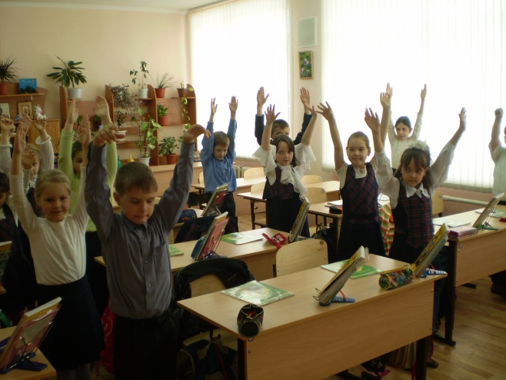
Поэтому данную технологию считаю оптимальной, потому что она позволяет учащимся вовремя снять умственное и физическое напряжение, повысить уровень стрессоустойчивости, избежать переутомления и повысить собственную уверенность в резервах своего организма, сформировать позитивный настрой и умение провести свою работу.
Наиболее соответствующей возрастным особенностям младших школьников, на мой взгляд, является технология - метод проектов. Метод проектов как средство реализации практико-ориентированного подхода в педагогике возник еще в 20-е годы ХХ века в США, когда представителями гуманистического направления в образовании (Д. Дьюи, В.лай, Э. Торндайк, У. Килпатрик и др.) велись активные поиски такой модели учебно-познавательской деятельности, которая способствовала бы самоопределению, самореализации и самоутверждению ребенка. Эта модель должна включать в себя следующее:
- быть самостоятельной,
- быть привлекательной для детей,
- иметь исследовательскую направленность,
- завершаться социально-значимым результатом.
Так, например, при изучении раздела по литературному чтению «Сказочные богатыри» я использовала метод проектов.
Мой опыт организации проектно-исследователькой работы младших школьников подтверждает эффективность технологии проблемного диалога, в ходе которого формируется успешная мотивация учащихся на процесс познания и воспитания, повышается их внутренняя активность, обеспечивается переход учащегося из состояния пассивного слушателя в активного участника образовательной и воспитательной деятельности. Считаю оправданным строить проблемный диалог на этапе актуализации знаний.

Технология проблемного диалога – современная технология изучения нового материала. На уроке и классном часе дети участвуют в формулировке темы и целей, вырабатывают вместе с учителем алгоритмы выполнения заданий, учатся оценивать и корректировать свою деятельность, получают первые азы исследовательской деятельности. Считаю данную технологию успешной в применении, так как она способствует формированию у моих воспитанников организационно-учебных, информационно-учебных и интеллектуальных умений.
Игровые технологии органично сочетаются с вышеизложенными технологиями. Примеряя на себя роль учителя, путешественника, исследователя, филолога, мои воспитанники раскрепощаются и чувствуют себя | 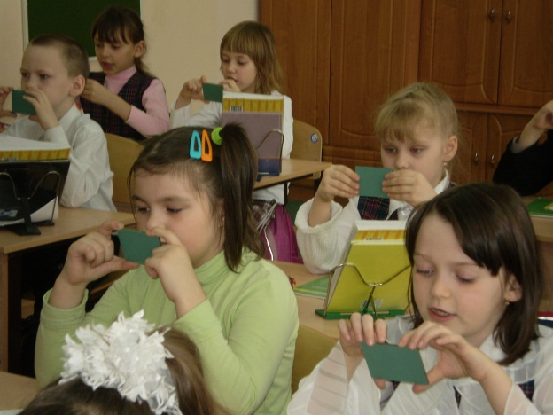
комфортно как в исследовательской, так и практической деятельности.
Также при подготовке к занятию и на самом занятии использую информационно-коммуникативные технологии. Применение проектора,
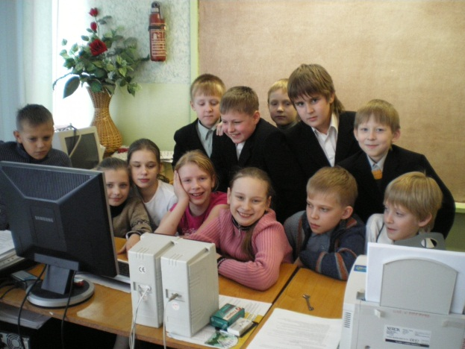 | компьютерных технологий, мультимедиаресурсов способствуют реализации одной из важных целей образования – формирование информационно-коммуникативной компетентности воспитанников. Учащиеся учатся работать в
современном информационном пространстве.
В процессе проектно – исследовательской работы у учащихся младшего школьного возраста формируются следующие умения:
- Умение организовать свою работу (организационные);
- Умение работать с рекомендованной литературой;
- Умение самостоятельно сопоставлять понятия и явления;
- Умение делать собственные выводы, определяя верность или ложность того или иного понятия;
- Умение четко излагать свои мысли по экологической проблеме.
Таким образом, моя деятельность была направлена на формирование этих конкретных умений в процессе выполнения проектно-исследовательской работы.
Мне стало понятно, что эти умения формируются в процессе выполнения исследовательских проектов, и необходимо было определить
условия эффективности исследовательской деятельности:
- Ученик должен хотеть проводить исследование. Этого должен хотеть и учитель (провести именно это исследование). Если направление, тема не будут интересны хотя бы одной из двух взаимодействующих сторон, исследования не получиться.
- Ученик должен суметь это сделать. Но, прежде всего это должен уметь сделать учитель. Как вы сможете руководить исследовательской деятельностью, если не представляете себе всю структуру работы, не знаете методики, не можете определить направления детальности? Для выполнения работы у ученика уже должны быть сформированы определённые компетентности.
- Ученик должен получить удовлетворение от своей работы. (И учитель тоже – от своей деятельности и от работы ученика).
Система моей работы включает методическое обеспечение исследовательской деятельности детей:
- памятка «Как выбрать тему проекта?»,
- памятка «Как сформировать проблему проекта?»,
- алгоритм работы над проектом,
- рекомендации по работе с информацией,
- рекомендации по организации опыта,
- рекомендации по выполнению исследовательской работы,
- рекомендации по выполнению экспериментальной работы,
- рекомендации по созданию презентации и т. д.
Я понимала, что организация этой работы должна быть обеспечена приемами педагогической техники (театрализация, «Фантастическая добавка», «Удивляй!», «Аквариум» и др.), соответствующими возрасту детей.
Темы, которые мы используем в своей работе, можно определить в три основные группы:
фантастические - ориентированные на разработку несуществующих, фантастических объектов и явлений;
теоретические - ориентированные на работу по изучению и обобщению фактов, материалов, содержащихся в различных источниках;
эмпирические - проведение собственных экспериментов.
Основополагающим моментом формулирования темы является решение проблемы выбора. Методы, используемые для формирования проектно-исследовательских умений:
- эвристическая беседа;
- проблемная задача;
- метод стимулирования познавательных интересов учащихся.
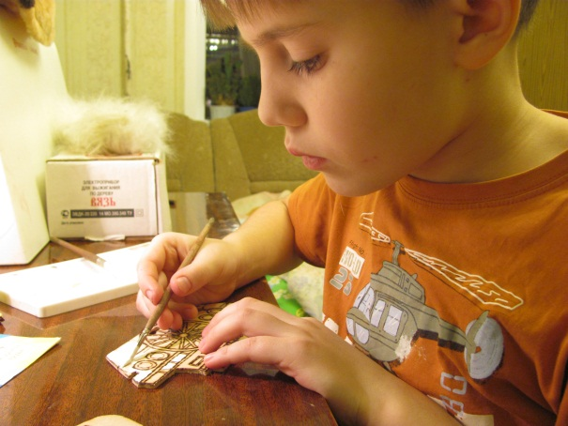 | Современный урок предполагает преимущественно индивидуальную и групповую работу при изучении темы. Индивидуальная работа основывается на возможностях детей.  В ходе проектно-исследовательской деятельности мною создаются
группы по интересам, по дружеским связям, сочетание индивидуальных и групповых форм является оптимальным для создания здоровой состязательности.
Способность детей делать краткие записи, изобретать значки свидетельствует об уровне развития ассоциативного мышления и творческих способностей. На первых порах посильную помощь оказывали родители, которым я объясняла цель исследования, их результативность. Они совместно с детьми делали подбор литературы, читали статьи по теме. А мы с учащимися заносили необходимую информацию на лист-схему. Собранные сведения мы анализировали и обобщали, затем исследователи делали сообщения. После выступления обязательно проводили его обсуждение. Так ребята знакомились с общей схемой деятельности.
Предлагала задания и упражнения для развития умения видеть экологические проблемы, которые применяли на практике. Задание: посмотрите на мир чужими глазами. Одно из самых важных свойств в деле выявления проблем – способность изменять собственную точку зрения, смотреть на объект исследования с разных сторон. Естественно, если смотреть на один и тот же объект с разных точек зрения, то обязательно увидишь то, что ускользает от традиционного взгляда и часто не замечается другими.
Для этого выполняла следующие упражнения:
- продолжи неоконченный рассказ;
- составь рассказ от имени другого персонажа (представьте, что вы на какое-то время стали дневником в портфеле Маши, камешком на дороге;
- опишите один день вашей воображаемой жизни) или используя данную концовку (…прозвенел звонок с урока, а Дима продолжал стоять у доски; …и зайчонок мирно заснул на руках у Оли);
- определи, сколько значений у предмета (найди как можно больше вариантов нетрадиционного, но при этом реального использования, например, кирпича, газеты, кусочка мела);
- назови, как можно больше признаков предмета (например, стола, дома, самолёта, книги и т. д.).
Для реализации комплексного подхода к формированию проектно-исследовательских умений я разработала программу дополнительного образования по экологическому воспитанию «Все живое на земле - родня!», она является хорошим дополнением к той системе работы, которая реализуется мною на практике (см. приложение). | 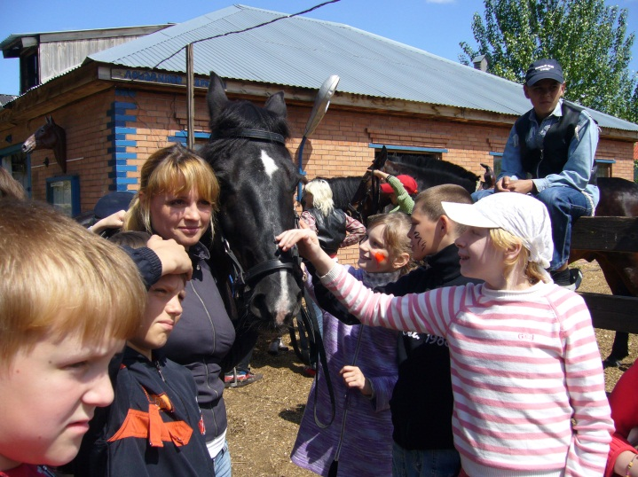
5. Результативность системы работы
В результате обучения по созданной системе работы по формированию проектно-исследовательских умений в экологически направленной деятельности показатели диагностики существенно изменились.
Повторная диагностика уровня сформированности проектно-исследовательских умений младших школьников, показала, что у учащихся, вовлеченных в занятия исследовательской деятельностью, он значительно повысился, по сравнению с тем периодом, когда еще не применялась система работы по формированию проектно-исследовательской деятельности.

Наряду с более высокими показателями сформированности общеучебных умений, можно отметить, что повысилась обученность и качество знаний школьников.
К тому же значительное число воспитанников стали участниками и победителями различных конкурсов, конференций и семинаров (см. приложение № 4). Это говорит о том, что положительная мотивация преобладает в проектно-исследовательской работе.
Таким образом, приобщение к исследовательской экологически направленной деятельности нужно начинать в младшем школьном возрасте, когда процесс формирования исследовательских умений опирается на такие психолого-физиологические особенности этого возраста, как целостное мировосприятие, врожденная любознательность и эмоциональная восприимчивость.
Предложенная модель системы формирования проектно- исследовательской деятельности младших школьников включает в себя методы и формы обучения исследовательским умениям, поэтапную работу учащихся над собственным исследованием, в которой применяются на практике сформированные умения.
Описанные выше условия для работы по данной системе способствуют эффективному формированию у учащихся младших классов проектно-исследовательских умений, положительной мотивации к проектно-исследовательской работе, активной экологической позиции. А новые образовательные стандарты позволят сделать эту работу более целенаправленной и продуктивной.

